УО «Белорусский государственный университет информатики и радиоэлектроники»

Кафедра ПОИТ

Отчет по лабораторной работе № 2

по предмету «Архитектура компьютерной техники и операционных систем»

Вариант 12

Выполнил:

Крутько А.А.

гр. 251004

Проверил:

Леванцевич В.А.

Минск 2023

Принципиальная схема операционной части:

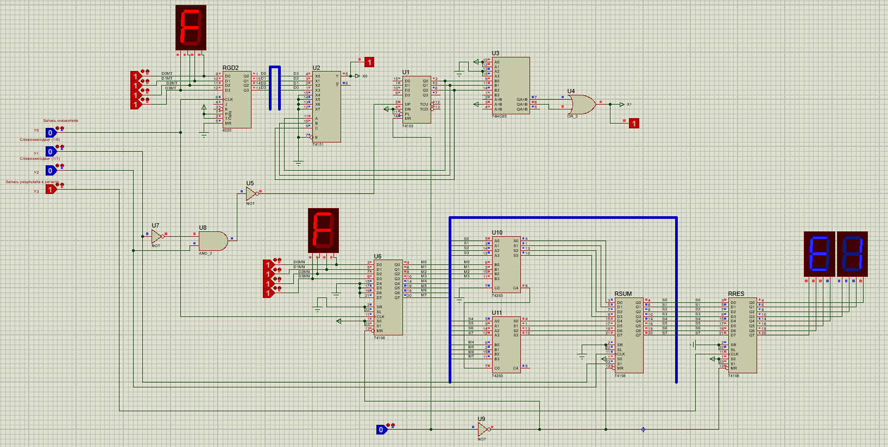

Схема-алгоритм умножения с старших разрядов множителя со сдвигом суммы влево:



Структурная схема операционной части:

